- form定义
Form表单是一个包含表单的元素区域，表单元素是允许用户在表单中输入信息的元素。
- form详解
<form action=”” method=”” name=”” target=””></form>
- action：规定当提交表单时向何处发送表单数据
- Method：规定用于发送数据的方法
Get（明文发送）/post（暗文发送，更安全）
- name：后台通过name这个属性值来获取对象
- Target：规定action属性中提交的页面在何处打开
属性值：
_blank:在本页面打开
_self:在新建页面打开
- input控件
<input type=’’ name=’’ value=’’ />
- type类型
  - Text 文本
  - Password 密码
  - Radio 单选框（若给其中一个选项Checked，那么表 示默认选中）
<input type=’’ value=’’ checked />在出现的界面里面表示这个选项默认选中
d）CheckBox 复选框
需要多少个写多少个，在标签的后面写上值
Checked同样适用
Disabled 和checked同种类型，谁加上了这个表示禁 止选中
e）lable 定义光标变成一个箭头，能点击文字选中。
F）submit 提交数据 默认字体是提交，如果要修改则在 value中改变它的值
g）reset 重置 默认字体是重置，可以通过value改变这 个字体
H）bottom 按钮 可以用类来改变样式（大小、背景色、 边框等）
I）image 图片 可以通过src=‘’来写入它的路径
J）file 文件上传
K） hidden 将value中的值隐藏起来
- 下拉选项框
<select name=’’>
<option value=’’>xx</option>
<option value=’’>xx</option>
<option value=’’>xx</option>
</select>
另外，在在标签里面加上selected表示在初始界面里面默认的选中一个值
- 文本域
<textarea id=‘’ name=‘’ cols=‘’ rows=‘’>
</textarea>
其中，rows定义高度
Cols定义宽度
直接写在标签中
在textarea里面，在右下角有一个小标可以用来拖动改变大小，如果：
Textarea{resize：none；}
那么，这个小标将会消失，将不可以拖动大小
Resize：调整文本域尺寸的一个样式
属性值：none
Vertical：垂直拉伸
Horizontal：水平拉伸
- fieldset 将表单分组
Legend 分组名称
写法：
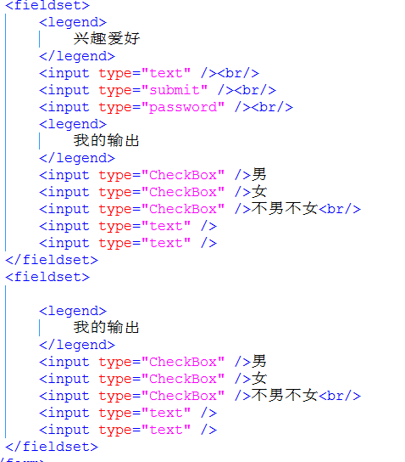
结果：
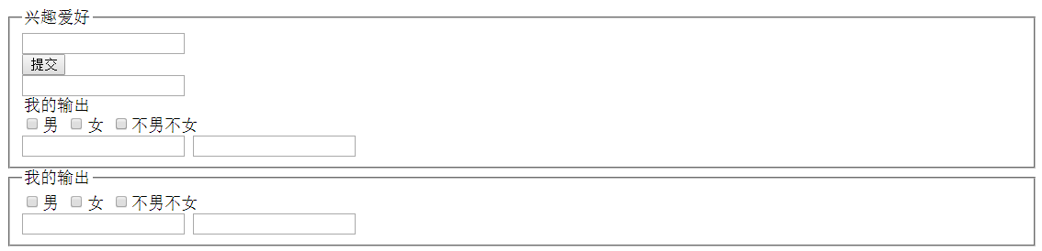
结论：一个fieldset定义了一个框，在框上面的名字写法用<legend></legend>写出，在<legend></legend>之下写input ，之后一个fieldset完成，如果再加框，就再加fieldset。
- focus伪类
点击之后就会出现的样式，但是在点击之后就会消失
- outline：外轮廓线，相当于border，不同点在于outline在盒子的外面，而border相当于盒子的一部分
- Placeholder 和value区别
Placeholder为提示信息，点击输入框可以直接输入，无法选中
而value可以被选中

